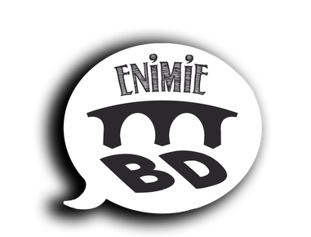

PARTIR EN LIVRE 2020
Portée par le CNL (Centre National du Livre), l’opération d’ouverture du livre et de ses lieux au grand public durant les vacances d’été a choisi de proposer une halte rafraîchissante en Lozère, au coeur des Gorges du Tarn, à Sainte Enimie, autour de la Source miraculeuse de Burle. Petits et grands y seront accueillis gratuitement tous les jours du 8 au 15 juillet de 11h à 13h et de 16h à 20h. Prenez le temps, vous êtes en vacances !
« Après avoir créé le Festival ENIMIE Livres, jeux & BD (13ème édition) puis ouvert régulièrement une Médiathèque autour du livre et de la BD, nous souhaitons proposer du 8 au 15 juillet 2020 au grand public venu nombreux visiter les Gorges du Tarn de retrouver la BD AU FIL DE L’EAU en sortant notre Médiathèque hors de ses murs …
Pour ce faire, en accueillant des professionnels de la BD, nous avons concocté un programme d’activités culturelles et ludiques s’adressant à tous, lecteurs ou non, enfants ou adolescents, en famille ou en vacances collectives. Nous inscrivons cette initiative nouvelle dans le cadre de nos partenariats installés depuis longtemps avec le territoire et ses collectivités mais aussi avec le soutien des services de l’Etat concernés : DDCSPP JS Lozère, DRAC Occitanie.
Tous les jours, l’accès à un kiosque PARTIR EN LIVRE est ainsi proposé gratuitement aux visiteurs et amoureux du livre et de la BD. Animé par Anne, de l’Association ENIMIE BD, il sera ouvert de 11 à 13h et de 16h à 20h dans l’Espace Burle, au frais, près de la Source de Burle, en bas du village. Un lieu privilégié pour prendre le temps … et se cultiver, en vacances ! »
Noms d’auteurs invités : Jean-Marc STALNER, Tatiana DOMAS, Jean-Michel ARROYO (sous réserve)
Librairie partenaire : LE VEILLEUR DE NUIT à Sainte Enimie – Laurent BESANCON - 04 66 48 50 01

